- Domestique Baston -
Pour les nuls

Contrôles

Accessible à tout moment (clavier uniquement) :
Plein écran/Fenêtré : Alt+Entrée

Menus :
Déplacement : Directions
Validation : A
Annulation/Retour : B

Écran « Choisis un Corniaud » :
Joueur 1 à gauche et joueur 2 à droite
Changer de personnages : Directions (gauche et droite)
Afficher/masquer les fiches de personnage : Y et X
Annulation/Retour : X et Y

En jeu :
Quitter: Start
Déplacement : Directions
Boutons d’action: A et B
N’oubliez pas que lorsque vous jouez vers la gauche, les commandes droite et gauche sont inversées.

Après le jeu (manette) :
Écran suivant : N’importe quelle bouton !

Suivant la manette utilisée, les touches A et B et X et Y peuvent être inversées. Elle sont ici données pour une manette X-Box.

Nous vous recommandons très fortement de ne pas jouer à deux au clavier (et même de l’éviter complètement) à cause de phénomènes de “ghosting” (très peu de claviers tolèrent plus de 2 or 3 touches pressées en même temps).
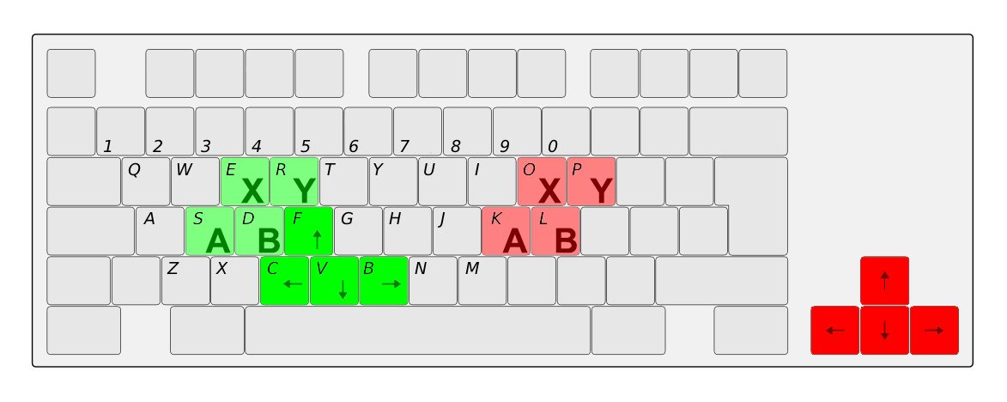

- Domestique Baston -
For Dummies

Controls

Anytime (keyboard only):
Full screen/Windowed : Alt+Enter

Menus:
Movement: Directions
Validation: A
Cancel/Previous: B

« Choisis un Corniaud »:
Player 1 on the left and Player 2 on the right
Change character: D-Pad (Left and Right)
Show/hide charac. data sheet: Y and X
Cancel/Previous: X and Y

In game:
Quit: Start Button
Movement: D-Pad
Action Buttons: A, X, B and Y
Please don’t forget that when facing left, left and right directions are inverted.

After the game:
Next screen: Any button!

Depending on your controller, buttons A and B and X and Y may be inverted. They are here given for an X-Box controller.

We strongly recommend you to avoid playing both on keyboard (and possibly avoid keyboard) due to “ghosting” issues (so few keyboards can handle more than 2 or 3 keys pressed at the same time).

Mouvements, combinaisons d’attaques et défenses
Movements, attack and defense combinations

Pour un personnage regardant à droite :
For a character facing right:
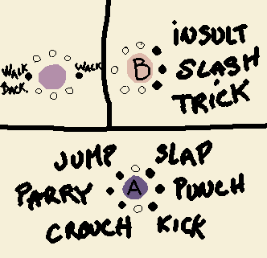

Les points sont pour les directions et A et B sont les boutons!
Points are for directions and A and B are buttons!

Quelques notes supplémentaires au sujet des mouvements
A few more notes about moves

A propos de Trick, il est à noter que cette feinte peut être interrompue (afin de lancer l’adversaire sur une fausse piste et enchaîner avant la fin de l’animation sur une autre attaque par exemple).

About Trick, it should be mentioned that this move can be interrupted (in order to launch the opponent on a false track and follow up before the end of the animation with another attack for instance).
What’s written in the menus?
(for our non French speaking friends)

In the first menu:

“Réglons nos comptes” means “Let’s settle the score” (let’s fight!)
“Changer des trucs” is the Option menu
“Qui a pondu cette chasse ?” is just the Credits screen.
“Décarrer” just means “Quit”!

In the Option menu (sound levels):

“Commentaires” means… “Commentaries”, that’s right!
“Bruitages” means “Sound Effects”
“Musique” means… Do I really have to tell you?

